**بهینه‌سازی الگوهای غذایی برای فرد متوسط ایرانی: یک رویکرد برنامه ‏ریزی خطی**

**پوریا خداپرست**

*دانشگاه صنعتی امیرکبیر*

*Pooriya.kh@aut.ac.ir*

**کیمیا رسولی‏کشور**

*دانشگاه صنعتی امیرکبیر*

*Kimia.rasoulikeshvar@aut.ac.ir*

**سید عماد حسینی**

*دانشگاه صنعتی امیرکبیر*

*Emad.hosseini@aut.ac.ir*

**چکیده**

*این پژوهش رویکردی سیستماتیک برای بهینه‌سازی الگوهای غذایی فرد متوسط ایرانی با استفاده از برنامه‌ریزی خطی ارائه می‌دهد. تمرکز این مطالعه بر تأمین نیازهای تغذیه‌ای، کاهش هزینه‌ها، پذیرش فرهنگی و پایداری زیست‌محیطی است. با بهره‌گیری از مدل‌سازی ریاضی، برنامه‌های غذایی هفتگی طراحی شده که ضمن برآورده کردن نیازهای اساسی تغذیه، هزینه‌ها را به حداقل می‌رساند. مدل پیشنهادی محدودیت‌های واقعی مانند میزان کالری، تعادل درشت‌مغذی‌ها و انتخاب غذاهای متناسب با فرهنگ را در نظر گرفته است. یافته‌های این پژوهش نشان می‌دهد که این رویکرد می‌تواند هزینه‌های تغذیه را به میزان قابل توجهی کاهش داده و کیفیت کلی رژیم غذایی را بهبود بخشد. همچنین، این تحقیق قابلیت انطباق برنامه‌ریزی خطی را برای حل چالش‌های پیچیده تغذیه‌ای در زمینه‌های اجتماعی و اقتصادی مختلف نشان می‌دهد. در پایان، پیشنهادهایی برای سیاست‌گذاران و متخصصان تغذیه ارائه شده است تا از این مدل‌ها در استراتژی‌های بهداشت عمومی استفاده کنند و راه‌حل‌هایی پایدار و مقرون‌به‌صرفه برای تغذیه فراهم آورند.*

**کلمات کلیدی:** "بهینه‌سازی رژیم غذایی"، "برنامه‌ریزی خطی"، " پایداری زیست‌محیطی" "محدودیت‌های فرهنگی و اقتصادی"، "مدل‌سازی ریاضی تغذیه"

1. **مقدمه**

1.1 انگیزه

بهینه‌سازی الگوهای غذایی به یک دغدغه جهانی تبدیل شده است، به‌ویژه در زمینه چالش‌های فزاینده سلامت، محدودیت‌های اقتصادی و تخریب محیط‌زیست. در کشورهایی با درآمد متوسط مانند ایران، که عادات غذایی به‌شدت تحت تأثیر سنت‌های فرهنگی قرار دارند، ایجاد توازن میان کفایت تغذیه‌ای، مقرون‌به‌صرفه بودن و پذیرش فرهنگی، یک وظیفه پیچیده اما حیاتی است. رژیم غذایی فرد متوسط ایرانی، که تحت تأثیر عوامل مختلف اجتماعی-اقتصادی و فرهنگی شکل گرفته است، اغلب در تأمین نیازهای تغذیه‌ای توصیه‌شده، به‌ویژه در میان گروه‌های اقتصادی آسیب‌پذیر، ناکام می‌ماند.

این پژوهش با هدف پر کردن شکاف میان برنامه‌ریزی رژیم غذایی مبتنی بر سلامت و ارائه راه‌حل‌های عملی و در دسترس که متناسب با فرد متوسط ایرانی باشد، انجام شده است. با بهره‌گیری از قدرت برنامه‌ریزی خطی، قصد داریم یک رویکرد سیستماتیک و کمّی برای بهینه‌سازی رژیم غذایی ارائه دهیم. این رویکرد نه تنها نیازهای تغذیه‌ای فرد و محدودیت‌های بودجه را در نظر می‌گیرد، بلکه ملاحظات گسترده‌تری مانند تأثیرات زیست‌محیطی و ترجیحات فرهنگی را نیز ادغام می‌کند.

با توجه به تأکید روزافزون جهانی بر راه‌حل‌های غذایی پایدار و مقرون‌به‌صرفه، این مطالعه به حوزه در حال رشد بهینه‌سازی چندهدفه در علم تغذیه کمک می‌کند. این تحقیق چارچوبی عملی برای سیاست‌گذاران، متخصصان تغذیه و افراد فراهم می‌کند تا تصمیمات آگاهانه‌ای درباره رژیم غذایی اتخاذ کنند که با اولویت‌های سلامت، اقتصادی و فرهنگی همسو باشد. در نهایت، این کار در تلاش است تا مدلی مقیاس‌پذیر ارائه دهد که بتواند بر عادات غذایی فردی و استراتژی‌های کلان سلامت عمومی در ایران و شرایط مشابه تأثیر بگذارد.

1.2 مرور بر ادبیات

برنامه‌ریزی خطی (LP) به‌طور فزاینده‌ای به‌عنوان ابزاری کلیدی برای بهینه‌سازی رژیم‌های غذایی تحت محدودیت‌های متنوع از جمله هزینه، تغذیه، و پایداری محیطی شناخته شده است. مرور متون مرتبط روندها و الگوهای واضحی را در کاربرد این روش در فرهنگ‌ها و اهداف مختلف نشان می‌دهد. مطالعات متعدد انعطاف‌پذیری LP را در توازن بین اولویت‌های مختلف از جمله مقرون‌به‌صرفه بودن، تأمین نیازهای تغذیه‌ای و کاهش اثرات زیست‌محیطی برجسته می‌کنند. برای مثال، Van Dooren و همکاران (2015) رژیم‌های غذایی مقرون‌به‌صرفه و کم‌کربن را برای بزرگسالان هلندی طراحی کردند. یافته‌های آن‌ها نشان داد که یک رژیم غذایی مبتنی بر گیاهان و غنی از فیبر می‌تواند به‌طور همزمان نیازهای تغذیه‌ای را برآورده کند و تأثیرات زیست‌محیطی را به‌طور قابل‌توجهی کاهش دهد، که توانایی LP در ترکیب اهداف سلامت و پایداری را نشان می‌دهد[1]. در همین راستا، Okubo و همکاران (2015) از LP برای طراحی رژیم‌های غذایی که با الزامات تغذیه‌ای ژاپنی مطابقت داشته و در عین حال غذاهای فرهنگی و محلی را حفظ می‌کنند، استفاده کردند. این مطالعه قدرت LP در طراحی رژیم‌های غذایی متناسب با ویژگی‌های فرهنگی را به نمایش گذاشت[2].

یک موضوع تکرارشونده در این حوزه، تمرکز همزمان بر مقرون‌به‌صرفه بودن و سلامت‌محوری رژیم‌های غذایی است. مطالعه Darmon و همکاران (2006) درباره تأثیر محدودیت‌های هزینه‌ای نشان داد که دستیابی به رژیم‌های غذایی مغذی با بودجه‌های محدود نیازمند تغییرات قابل‌توجهی در الگوهای مصرفی است. این مطالعه همچنین تضاد میان هزینه پایین و پذیرش اجتماعی رژیم‌های غذایی را برجسته کرد، که چالشی مهم در طراحی رژیم‌های غذایی مقرون‌به‌صرفه است[3]. در حوزه‌های خاص‌تر، Ardestani و همکاران (2014) از برنامه‌ریزی خطی فازی برای بهینه‌سازی انرژی دریافتی و کاهش چربی در رژیم غذایی ورزشکاران استفاده کردند و نقش LP را در مواجهه با عدم قطعیت‌ها در نیازهای تغذیه‌ای نشان دادند. همچنین، Hoseinpour و همکاران (2018) از رویکرد بهینه‌سازی مقاوم برای تنظیم رژیم غذایی بیماران دیابتی بهره بردند که به کاهش بار گلیسمی و حفظ تعادل تغذیه‌ای کمک کرد[4].

بحث‌ها و تناقض‌ها در تعامل میان هزینه، اثرات زیست‌محیطی، و نتایج سلامت در متون این حوزه مشاهده می‌شود. به‌عنوان مثال، در حالی که Van Dooren و همکاران (2015) موفق به کاهش انتشار گازهای گلخانه‌ای و تأمین کفایت تغذیه‌ای شدند، Okubo و همکاران (2015) با چالش‌هایی مانند مصرف زیاد نمک مواجه شدند که نیازمند تغییرات اساسی در رژیم‌های غذایی سنتی بود. علاوه بر این، Darmon و همکاران (2006) دریافتند که هرچند رژیم‌های مقرون‌به‌صرفه ممکن است به الزامات تغذیه‌ای برسند، اما اغلب با ترجیحات و عادات غذایی رایج مغایرت دارند[2], [3], [5].

چندین مطالعه تأثیرگذار این حوزه را شکل داده‌اند. مطالعات Van Dooren و همکاران (2015) و Okubo و همکاران (2015) به‌عنوان کارهای برجسته‌ای شناخته می‌شوند که LP را به‌عنوان ابزاری برای ادغام اهداف سلامت و پایداری در برنامه‌ریزی رژیم‌های غذایی معرفی کردند. در همین حال، تحقیقاتی مانند Ardestani و همکاران (2014) دامنه کاربرد LP را به تغذیه ورزشی گسترش دادند، و Hoseinpour و همکاران (2018) از این ابزار برای طراحی رژیم‌های غذایی متناسب با شرایط پزشکی خاص بهره بردند[1], [2], [4].

با وجود مزایای قابل‌توجه برنامه‌ریزی خطی، شکاف‌هایی در تحقیقات فعلی وجود دارد که نیازمند بررسی بیشتر است. از جمله، مطالعات اندکی به مقبولیت روان‌شناختی و فرهنگی رژیم‌های غذایی بهینه‌شده با LP پرداخته‌اند، که عامل مهمی در اجرای عملی این رویکرد است. علاوه بر این، هرچند LP برای پرداختن به محدودیت‌های زیست‌محیطی و اقتصادی استفاده شده است، ادغام آن با داده‌های رفتاری مصرف‌کنندگان در زمان واقعی کمتر مورد بررسی قرار گرفته است. تحقیقات آینده باید این شکاف‌ها را پر کنند تا قابلیت‌های عملی LP در بهینه‌سازی رژیم‌های غذایی افزایش یابد.

**2. روش‏شناسی**

در این بخش به معرفی نیازهای یک فرد متوسط با استفاده از داده‏های جهانی پرداخته و بعد با توجه به مدل ریاضی تعریف شده برای مواد مغذی فرد با استفاده از رویکرد خطی آن را بهینه کرده و یک برنامه غذایی به صورت هفتگی به صورت خروجی تحویل داده‏خواهد شد، در ادامه بخش3 به مقایسه کلی این رژیم با رژیم یک فرد متوسط ایرانی در حال حاضر خواهیم پرداخت و یک مقایسه کلی از لحاظ کالری و مواد مغذی صورت خواهد گرفت.

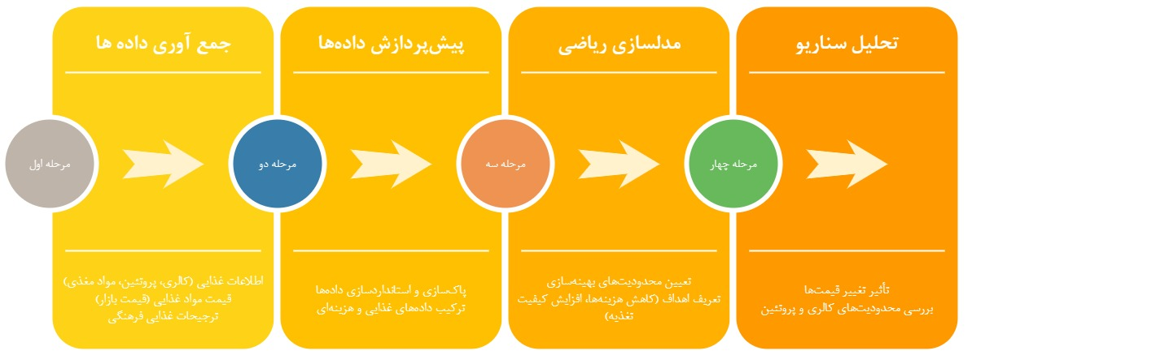

**2.1 مدل ریاضی**

برای توسعه یک مدل بهینه‌سازی رژیم غذایی برای یک مرد ایرانی با جثه متوسط، محدودیت‌های زیر بر اساس توصیه‌های تغذیه‌ای معتبر تعیین شده‌اند:

مصرف کالری:

مجموع کالری دریافتی از تمام مواد غذایی انتخاب‌شده باید حداقل 2,000 کیلوکالری در روز باشد تا انرژی لازم برای فعالیت‌های روزانه و فرآیندهای متابولیک بدن تأمین شود. این مقدار بر اساس نیازهای انرژی یک فرد بالغ با سطح فعالیت متوسط تعیین شده است[6]

$$\sum_{i=1}^{n}{{\text{Cal}}_{i}}⋅x_{i}≥2000,∀i$$

مصرف پروتئین:

برای حمایت از ترمیم عضلات، عملکرد سیستم ایمنی و سلامت سلولی، مصرف حداقل 50 گرم پروتئین در روز توصیه می‌شود. این مقدار معادل 10 تا 35 درصد از کل کالری دریافتی روزانه است که برای یک رژیم 2,000 کیلوکالری، حدود 50 گرم پروتئین را شامل می‌شود[6]

$$\sum_{i=1}^{n}{{\text{Prot}}_{i}}⋅x_{i}≥50,∀i$$

مصرف چربی:

برای جلوگیری از مشکلات سلامتی مانند چاقی و بیماری‌های قلبی، مصرف چربی نباید از 78 گرم در روز تجاوز کند. این مقدار بر اساس توصیه مصرف 20 تا 35 درصد از کل کالری روزانه از منابع چربی تعیین شده است[6]

$$\sum_{i=1}^{n}{{\text{Fat}}_{i}}⋅x_{i}≤78,∀i$$

مصرف کربوهیدرات:

برای کنترل دریافت انرژی اضافی، مصرف کربوهیدرات‌ها به حداکثر 275 گرم در روز محدود می‌شود. این مقدار معادل 45 تا 65 درصد از کل کالری دریافتی روزانه است[6]

$$\sum_{i=1}^{n}{{\text{Carb}}_{i}}⋅x_{i}≤275,∀i$$

مصرف ویتامینA:

برای حفظ سلامت بینایی و عملکرد سیستم ایمنی، دریافت حداقل 900 میکروگرم ویتامین A در روز ضروری است. این مقدار بر اساس نیازهای تغذیه‌ای مردان بالغ تعیین شده است[7]

$$\sum_{i=1}^{n}{{\text{VitA}}_{i}}⋅x_{i}≥900,∀i$$

مصرف ویتامینC:

برای حمایت از سلامت سیستم ایمنی و عملکرد آنتی‌اکسیدانی، مصرف حداقل 90 میلی‌گرم ویتامین C در روز توصیه می‌شود. این مقدار بر اساس نیازهای تغذیه‌ای مردان بالغ تعیین شده است[7]

$$\sum_{i=1}^{n}{{\text{VitC}}_{i}}⋅x_{i}≥90,∀i$$

مصرف کلسیم:

برای حفظ سلامت استخوان‌ها و عملکرد متابولیک، دریافت حداقل 1,300 میلی‌گرم کلسیم در روز ضروری است. این مقدار بر اساس نیازهای تغذیه‌ای مردان بالغ تعیین شده است[7]

$$\sum_{i=1}^{n}{{\text{Ca}}_{i}}⋅x_{i}≥1300,∀i$$

مصرف آهن:

برای حمایت از انتقال اکسیژن و فرآیندهای متابولیک، مصرف حداقل 18 میلی‌گرم آهن در روز توصیه می‌شود. این مقدار بر اساس نیازهای تغذیه‌ای مردان بالغ تعیین شده است[7]

$$\sum_{i=1}^{n}{{\text{Fe}}_{i}}⋅x_{i}≥18,∀i$$

مصرف فیبر غذایی:

برای حمایت از سلامت دستگاه گوارش و کاهش خطر بیماری‌های مزمن، دریافت حداقل 28 گرم فیبر در روز ضروری است. این مقدار بر اساس نیازهای تغذیه‌ای مردان بالغ تعیین شده است[6]

$$\sum_{i=1}^{n}{{\text{Fiber}}_{i}}⋅x_{i}≥28,∀i$$

مصرف قندهای افزوده:

برای محدود کردن خطرات مرتبط با مصرف بیش از حد قند، مصرف قندهای افزوده نباید از 50 گرم در روز تجاوز کند. این مقدار معادل کمتر از 10 درصد از کل کالری دریافتی روزانه است[8]

$$\sum_{i=1}^{n}{{\text{Sugar}}_{i}}⋅x_{i}≤50,∀i$$

محدودیت سهم غذایی:

با توجه به الگوی غذایی فرهنگ ایرانی که در آن ناهار به‌عنوان وعده اصلی و سنگین‌تر روز شناخته می‌شود، برای هر وعده غذایی محدودیت‌های زیر در نظر گرفته شده است. برای ناهار حداقل سهم غذایی 200 گرم (معادل 2 واحد) و برای سایر وعده‌های غذایی (صبحانه، شام و میان‌وعده) حداقل سهم غذایی 100 گرم (معادل 1 واحد) تعیین شده است. این محدودیت‌ها به صورت زیر فرمول‌بندی می‌شوند:

برای ناهار:

$$\sum_{i∈M_{l}}{p_{i}}⋅x_{i}≥2,∀i$$

برای سایر وعده‌ها (صبحانه، شام و میان‌وعده):

$$\sum_{i∈M_{j}}{p_{i}}⋅x_{i}≥1,∀i,j∈\{b,d,s\}$$

که در آن:

- :مجموعه غذاهای مربوط به وعده ناهار

- مجموعه غذاهای مربوط به وعده‌های دیگر

- تعداد سهم‌های غذایی برای غذا

- متغیر تصمیم برای انتخاب غذای

محدودیت غیرمنفی بودن:

مقدار تمام مواد غذایی باید غیرمنفی باشد، زیرا مقادیر منفی از نظر فیزیکی معنا ندارند.

$$x_{i}≥0,∀i$$

**تابع هدف:**

در مدل بهینه‌سازی رژیم غذایی برای یک مرد ایرانی با جثه متوسط، **تابع هدف** به‌صورت زیر تعریف می‌شود:

$$min Z=\sum_{i=1}^{n}{c_{i}}⋅x_{i}$$

که در آن:

* $Z$:هزینه کل رژیم غذایی روزانه.
* : $c_{i}$ هزینه هر واحد (مثلاً هر گرم) از ماده غذایی i.
* : $x_{i}$ مقدار مصرفی از ماده غذایی i در رژیم غذایی روزانه.
* : $n$ تعداد کل مواد غذایی مورد بررسی.

هدف این تابع، **کمینه‌سازی هزینه کل رژیم غذایی روزانه** است، به‌طوری‌که تمامی نیازهای تغذیه‌ای فرد برآورده شوند.

**ملاحظات:**

* **هزینه مواد غذایی $c_{i}$** می‌تواند بر اساس قیمت‌های بازار محلی تعیین شود.
* **مقادیر مصرفی $x_{i}$** نشان‌دهنده وزن یا حجم هر ماده غذایی در رژیم روزانه هستند.
* این تابع هدف با در نظر گرفتن **محدودیت‌های تغذیه‌ای** (مانند کالری، پروتئین، ویتامین‌ها و مواد معدنی) و **محدودیت‌های فرهنگی و سلیقه‌ای**، به تعیین ترکیب بهینه‌ای از مواد غذایی می‌پردازد که هم نیازهای تغذیه‌ای را برآورده کند و هم هزینه را به حداقل برساند.

با استفاده از این مدل، می‌توان رژیم غذایی مناسبی را طراحی کرد که ضمن تأمین نیازهای تغذیه‌ای، از نظر اقتصادی نیز مقرون‌به‌صرفه باشد.

**2.2 جمع آوری داده**

در این قسمت به نحوه جمع‏آوری داده می‏پردازیم، داده‏های جمع‏آوری شده باید دارای حالت خاصی باشند که در خود فرهنگ خرد و خوراک ایرانی را دارا باشد به این معنا که دیتابیس تشکیل شده باید دارای غذاهایی از انواع اقشار مختلف ایرانی باشد، داده‏ها باید کلیت مواد مغذی تمام غذاهای وارد شده را دارا باشد تا بتوان بهینه‏سازی مطلق انجام داد(بدون اجازه پنالتی به تابع هدف).

|  |  |  |
| --- | --- | --- |
| داده | توضیحات | منابع |
| مواد مغذی | داده‏هایی که برای نسبت دادن هر ماده مغذی (کالری، فیبر،شکر و ...) | [9], [10], [11] |
| تولید مواد مغذی در ایران | داده‏های تولید مواد مغذی به ازای هر فرد ایرانی در سال. | [12], [13] |
| داده‏های اقتصادی | داده‏ها برای مقایسه قیمت خروجی مدل بهینه با قیمت‏های حال حاضر | [14] |
| قید‏های سلامتی(با توجه به نوع ماده مغذی) | تنظیم کردن عملکرد قیود خطی با توجه به بازه سلامتی دنیا | [15], [16], [17], [18], [19], [20] |

2.2.1 پردازش داده‏ها

داده‏ها از منابع مختلف جمع‏آوری شده و تلاش بر این بوده که با توجه به محدودیت وجود دیتابیس موثق برای غذاهای فرهنگ ایران، تنوع فرهنگ‏های مختلف رعایت شود، پس از جمع‏آوری برای غذاهای مختلف برای ایجاد یک رویکرد خطی تمامی داده‏های مربوط به غذاها از جمله مقدار بر حسب گرم و کالری و فیبر و ... بر روی صد گرم مقدار نرمالایز شده و با توجه به قیود تعریف شده، مدل دارای انتخاب بین مقدارهایی بین 100 تا 500 گرم را داراست تا بتوان درجه آزادی مدل را با مقدار معقولی تعریف کرد.



نمونه برنامه غذایی بهینه برای روز یکشنبه

**3. نتایج**

در این بخش، نتایج مدل بهینه‌سازی رژیم غذایی که برای فرد متوسط ایرانی طراحی شده است، ارائه می‌شود. این نتایج شامل تحلیل مقایسه‌ای بین مصرف کالری، هزینه‌های غذایی تاریخی و هزینه‌های بهینه شده است. همچنین به بررسی پیامدهای این بهینه‌سازی در کاهش هزینه‌ها و بهبود کیفیت تغذیه پرداخته شده است.

**3.1 مصرف کالری**

مقایسه‌ای میان مصرف کالری تاریخی و کالری بهینه نشان می‌دهد که:

* مصرف تاریخی کالری در ایران: بر اساس داده‌های تاریخی، میانگین مصرف کالری روزانه از سال 1961 تا 2021 حدود 2697کیلوکالری در روز بوده است. این میزان نشان‌دهنده فراوانی نسبی عرضه کالری است، اما لزوماً به معنای مصرف واقعی نیست، زیرا هدررفت مواد غذایی در این آمار لحاظ نشده است.
* مصرف بهینه کالری: میانگین کالری بهینه پیشنهادی بر اساس مدل، حدود 2297 کیلوکالری در روز است که به محدوده توصیه‌شده (2200 تا 2500 کیلوکالری در روز) بسیار نزدیک‌تر است.

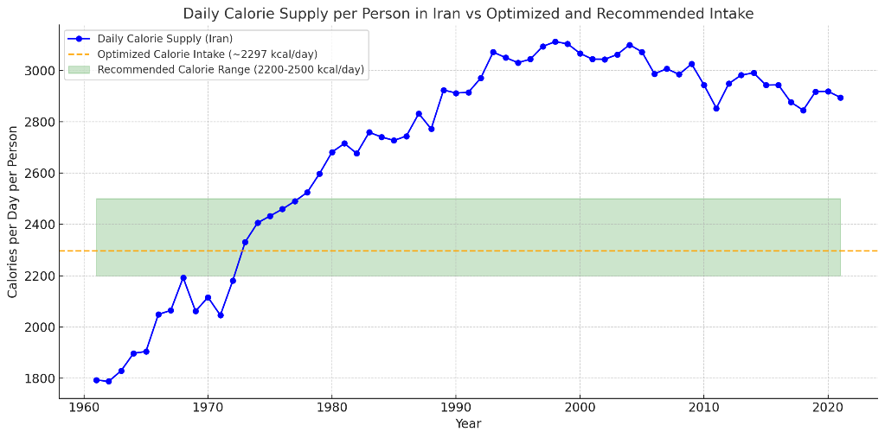

نمودار ۱: مقایسه مصرف کالری تاریخی ایران، مصرف بهینه و محدوده توصیه‌شده.

**3.2 مصرف پروتئین**

تحلیل مصرف پروتئین نشان می‌دهد که:

* مصرف تاریخی پروتئین در ایران: میانگین مصرف پروتئین در ایران در بازه ۲۰ سال گذشته حدود82گرم در روز بوده است که در برخی سال‌ها به دلیل افزایش هزینه‌ها و تغییرات اقتصادی کاهش یافته است.
* مصرف بهینه پروتئین: بر اساس مدل بهینه، مصرف پروتئین به 86 گرم در روز افزایش یافته است که این مقدار مطابق با استانداردهای جهانی بوده و نیازهای تغذیه‌ای را به‌طور کامل تأمین می‌کند.

این بهبود در مصرف پروتئین نشان‌دهنده تأثیر مثبت بهینه‌سازی رژیم غذایی بر تأمین نیازهای ضروری بدن است.

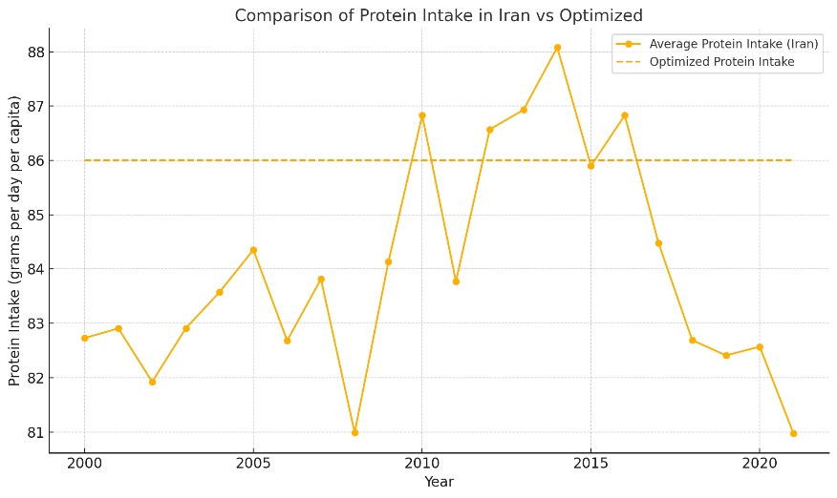

نمودار ۲: مقایسه میانگین مصرف پروتئین تاریخی ایران و مصرف بهینه.

**3.3 هزینه‌های غذایی**

تحلیل هزینه‌های غذایی نشان می‌دهد که:

* هزینه تاریخی غذا: داده‌های تاریخی نشان می‌دهد که میانگین هزینه‌های سالانه غذا برای هر فرد در ایران (بر اساس داده‌های ارائه‌شده به ریال تبدیل شده) روندی افزایشی داشته است و در سال‌های اخیر به بیش از 1.4 میلیارد ریال در سال رسیده است.
* هزینه بهینه غذا: هزینه سالانه بهینه شده بر اساس مدل پیشنهادی و داده‌های برنامه غذایی هفتگی حدود 862،992،000 ریال برآورد شده است که کاهش قابل توجهی را نسبت به میانگین تاریخی نشان می‌دهد.

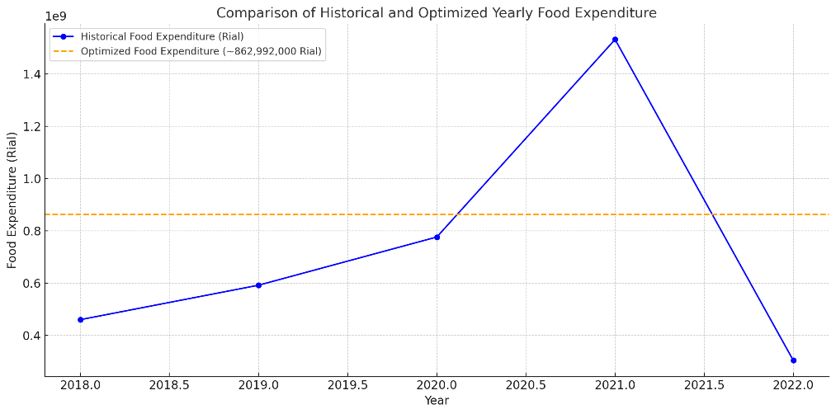

نمودار ۳: مقایسه هزینه تاریخی و هزینه بهینه سالانه غذا به ریال.

**3.4 پیامدهای سیاست‌گذاری**

این نتایج نشان می‌دهد که مدل پیشنهادی می‌تواند راه‌حل‌های مؤثری برای کاهش هزینه‌ها و بهبود تغذیه ارائه دهد:

* کاهش هزینه‌ها: با اجرای مدل بهینه‌سازی، دولت می‌تواند از فشار اقتصادی بر خانواده‌ها کاسته و الگوهای مصرفی مؤثرتری را ترویج دهد.
* بهبود کیفیت تغذیه: تطابق بیشتر رژیم بهینه با محدوده توصیه‌شده کالری و تأمین تمامی نیازهای تغذیه‌ای.
* پایداری اقتصادی و اجتماعی: کاهش هزینه‌ها و بهبود شاخص‌های سلامت می‌تواند منجر به افزایش رفاه عمومی شود.

این تحلیل نشان می‌دهد که رویکردهای مبتنی بر بهینه‌سازی رژیم غذایی می‌توانند راه‌حل‌هایی عملی و اثربخش برای بهبود تغذیه و کاهش هزینه‌های غذایی در ایران ارائه دهند. همچنین، استفاده از داده‌های محلی و فرهنگی می‌تواند به پذیرش بیشتر این راه‌حل‌ها کمک کند.

**4. بررسی کلی خروجی مدل بهینه**

در این بخش به تحلیل و تفسیر نتایج به دست آمده و بررسی ارتباط آن‌ها با سیاست‌گذاری‌های ملی، اجتماعی و اقتصادی پرداخته می‌شود.

**4.1. تفسیر نتایج**

این قسمت به بررسی نتایج مدل بهینه‌سازی و مقایسه آن با داده‌های تاریخی پرداخته و تأثیر آن بر مصرف کالری، پروتئین و هزینه‌های غذایی را تحلیل می‌کند

**4.1.1. مصرف کالری و پروتئین**

نتایج این مطالعه نشان می‌دهد که مدل بهینه‌سازی شده توانسته است مصرف کالری و پروتئین را در محدوده‌های توصیه‌شده حفظ کند. به طور خاص، مصرف کالری به میانگین **2297 کیلوکالری در روز** کاهش یافته است که در مقایسه با میانگین تاریخی **2697 کیلوکالری در روز** بسیار نزدیک‌تر به مقادیر توصیه‌شده جهانی است. همچنین، مصرف پروتئین از **82 گرم در روز** به **86 گرم در روز** افزایش یافته است که نیازهای اساسی بدن را به‌طور کامل تأمین می‌کند و به بهبود کیفیت تغذیه کمک می‌کند.

**4.1.2. کاهش هزینه‌ها**

کاهش هزینه‌های سالانه غذا یکی دیگر از نتایج کلیدی این مطالعه است. مدل پیشنهادی نشان داده است که هزینه‌های بهینه شده می‌تواند به **862،992،000ریال** در سال برسد که در مقایسه با میانگین هزینه‌های تاریخی، کاهش قابل توجهی را نشان می‌دهد. این کاهش هزینه‌ها می‌تواند فشار اقتصادی بر خانوارها، به ویژه در میان اقشار کم‌درآمد، را به میزان زیادی کاهش دهد.

**4.2. چالش‌ها و محدودیت‌ها**

این قسمت چالش‌ها و محدودیت‌هایی را بررسی می‌کند که ممکن است در اجرای مدل بهینه‌سازی و تحلیل داده‌ها وجود داشته باشد**.**

**4.2.1. داده‌های ناقص یا متغیر**

تغییرات در قیمت مواد غذایی یا عدم دقت در داده‌های موجود یکی از چالش‌های اصلی در این مطالعه بوده است. این تغییرات می‌تواند بر پایداری و دقت نتایج تأثیر بگذارد و نیاز به به‌روزرسانی مداوم داده‌ها را نشان می‌دهد.

**4.2.2. تطابق فرهنگی**

یکی دیگر از چالش‌ها، پذیرش رژیم‌های بهینه‌سازی شده در میان مردم است. عادات غذایی و ترجیحات فرهنگی ممکن است با توصیه‌های بهینه‌سازی شده همخوانی نداشته باشد. مدل پیشنهادی تلاش کرده است تا با حفظ مواد غذایی فرهنگی مانند نان، پذیرش بیشتری را تضمین کند.

**4.2.3. هزینه‌های اجرایی**

پیاده‌سازی این مدل‌ها نیازمند منابع و زیرساخت‌های مدیریتی است که ممکن است برای همه مناطق کشور در دسترس نباشد. این چالش می‌تواند مانع اجرای گسترده این مدل‌ها شود.

**4.3 پیامدهای سیاست‌گذاری**

**4.3.1 سیاست‌های حمایتی**

دولت می‌تواند با اعمال سیاست‌های حمایتی مانند یارانه‌دهی به مواد غذایی اساسی و کاهش قیمت منابع پروتئینی، دسترسی خانوارها به رژیم‌های بهینه را بهبود بخشد.

**4.3.2. آموزش تغذیه‌ای**

برنامه‌های آموزشی می‌توانند به پذیرش رژیم‌های بهینه کمک کرده و آگاهی عمومی درباره اهمیت تغذیه سالم را افزایش دهند. این امر می‌تواند تأثیرات بلندمدتی بر سلامت جامعه داشته باشد.

**4.3.3. تقویت پایداری**

رویکردهای بهینه‌سازی می‌توانند با کاهش اتلاف منابع و تقویت پایداری اقتصادی و زیست‌محیطی، در سیاست‌گذاری‌های بلندمدت کشور تأثیرگذار باشند.

**4.4. نقش نان در تغذیه و بهینه‌سازی مصرف آن**

یکی از دلایل بالا بودن مصرف کالری در ایران، سهم بالای نان در رژیم غذایی روزانه است. اگرچه نان یکی از اصلی‌ترین منابع غذایی خانوارهای ایرانی است و نقش فرهنگی مهمی دارد، اما مدل بهینه‌سازی تلاش کرده است تا این ماده غذایی را در رژیم غذایی متعادل نگه دارد. در مدل بهینه، مصرف نان به شکلی مدیریت شده است که ضمن حفظ جایگاه فرهنگی آن، با منابع پروتئینی و سبزیجات تکمیل شود. این تعادل به تأمین نیازهای تغذیه‌ای و کاهش وابستگی به کربوهیدرات‌های ساده کمک می‌کند و از مشکلاتی مانند چاقی و سوءتغذیه جلوگیری می‌کند.[21][22]

**4.5. عدم توازن در داده‌های سرانه به دلیل نابرابری ثروت**

یکی از محدودیت‌های استفاده از داده‌های سرانه در این مطالعه، عدم توجه به نابرابری ثروت در میان اقشار مختلف جامعه است. در ایران، تفاوت قابل توجهی در قدرت خرید و دسترسی به مواد غذایی وجود دارد که می‌تواند بر دقت تحلیل تأثیر بگذارد. به عنوان مثال، ممکن است سرانه مصرف کالری یا پروتئین برای خانوارهای کم‌درآمد بسیار پایین‌تر از میانگین سرانه گزارش شده باشد. این موضوع نشان‌دهنده نیاز به داده‌های تفصیلی‌تر است تا نتایج به دست آمده را واقع‌بینانه‌تر نماید[23].

این بخش تأکید دارد که بهره‌گیری از مدل‌های بهینه‌سازی تغذیه‌ای نه تنها به بهبود وضعیت سلامت و کاهش هزینه‌ها کمک می‌کند، بلکه می‌تواند نقش کلیدی در ارتقای رفاه عمومی و دستیابی به اهداف توسعه پایدار ایفا کند.

[1] C. van Dooren, M. Tyszler, G. F. H. Kramer, and H. Aiking, “Combining low price, low climate impact and high nutritional value in one shopping basket through diet optimization by linear programming,” *Sustainability (Switzerland)*, vol. 7, no. 9, pp. 12837–12855, 2015, doi: 10.3390/su70912837.

[2] H. Okubo *et al.*, “Designing optimal food intake patterns to achieve nutritional goals for Japanese adults through the use of linear programming optimization models,” *Nutr J*, vol. 14, no. 1, Jun. 2015, doi: 10.1186/s12937-015-0047-7.

[3] N. Darmon, E. L. Ferguson, and A. Briend, “Impact of a Cost Constraint on Nutritionally Adequate Food Choices for French Women: An Analysis by Linear Programming,” *J Nutr Educ Behav*, vol. 38, no. 2, pp. 82–90, Apr. 2006, doi: 10.1016/j.jneb.2005.11.028.

[4]

[5] C. van Dooren, “A Review of the Use of Linear Programming to Optimize Diets, Nutritiously, Economically and Environmentally,” Jun. 21, 2018, *Frontiers Media S.A.* doi: 10.3389/fnut.2018.00048.

[6] “Current Dietary Guidelines | odphp.health.gov.” Accessed: Dec. 01, 2024. [Online]. Available: https://odphp.health.gov/our-work/nutrition-physical-activity/dietary-guidelines/current-dietary-guidelines?utm_source=chatgpt.com

[7] “Nutrient Recommendations and Databases.” Accessed: Dec. 01, 2024. [Online]. Available: https://ods.od.nih.gov/HealthInformation/nutrientrecommendations.aspx?utm_source=chatgpt.com

[8] “Nutrition Facts Label and Your Health | Healthy Weight and Growth | CDC.” Accessed: Dec. 01, 2024. [Online]. Available: https://www.cdc.gov/healthy-weight-growth/healthy-eating/nutrition-label.html?utm_source=chatgpt.com

[9] “سایت کرفس.” Accessed: Dec. 27, 2024. [Online]. Available: https://karafsapp.com/

[10] “Welcome to the Global Dietary Database | Global Dietary Database.” Accessed: Dec. 27, 2024. [Online]. Available: https://globaldietarydatabase.org/

[11] C. van Dooren, “A Review of the Use of Linear Programming to Optimize Diets, Nutritiously, Economically and Environmentally,” *Front Nutr*, vol. 5, p. 352128, Jun. 2018, doi: 10.3389/FNUT.2018.00048/BIBTEX.

[12] B. Harris, R. Floud, and S. C. Hong, “How many calories? Food availability in England and Wales in the eighteenth and nineteenth centuries,” *Res Econ Hist*, vol. 31, pp. 111–191, 2015, doi: 10.1108/S0363-326820150000031003/FULL/HTML.

[13] “Daily per capita protein supply, 2000 to 2021.” Accessed: Dec. 27, 2024. [Online]. Available: https://ourworldindata.org/grapher/daily-per-capita-protein-supply?tab=chart&time=2000..latest&country=~IRN

[14] “Food expenditure per person, 2018 to 2022.” Accessed: Dec. 27, 2024. [Online]. Available: https://ourworldindata.org/grapher/food-expenditure-per-person-per-year?tab=chart&country=~IRN

[15] P. M. Soden and L. R. Fletcher, “Modifying diets to satisfy nutritional requirements using linear programming,” *British Journal of Nutrition*, vol. 68, no. 3, pp. 565–572, Nov. 1992, doi: 10.1079/BJN19920115.

[16] “Welcome to the Global Dietary Database | Global Dietary Database.” Accessed: Dec. 27, 2024. [Online]. Available: https://globaldietarydatabase.org/

[17] H. Okubo *et al.*, “Designing optimal food intake patterns to achieve nutritional goals for Japanese adults through the use of linear programming optimization models,” *Nutr J*, vol. 14, no. 1, pp. 1–10, Jun. 2015, doi: 10.1186/S12937-015-0047-7/TABLES/4.

[18] P. M. Soden and L. R. Fletcher, “Modifying diets to satisfy nutritional requirements using linear programming,” *British Journal of Nutrition*, vol. 68, no. 3, pp. 565–572, Nov. 1992, doi: 10.1079/BJN19920115.

[19] “Current Dietary Guidelines | odphp.health.gov.” Accessed: Dec. 27, 2024. [Online]. Available: https://odphp.health.gov/our-work/nutrition-physical-activity/dietary-guidelines/current-dietary-guidelines?

[20] “Health Calculators.” Accessed: Dec. 27, 2024. [Online]. Available: https://www.omnicalculator.com/health

[21] “دانشگاه علوم پزشکی کاشان | رژیم غذایی مناسب، راهی برای جلوگیری از چاقی و بیماری‌های مزمن.” Accessed: Dec. 27, 2024. [Online]. Available: https://kaums.ac.ir/%D8%A7%D8%AE%D8%A8%D8%A7%D8%B1/%D8%B1%DA%98%DB%8C%D9%85-%D8%BA%D8%B0%D8%A7%DB%8C%DB%8C-%D9%85%D9%86%D8%A7%D8%B3%D8%A8%D8%8C-%D8%B1%D8%A7%D9%87%DB%8C-%D8%A8%D8%B1%D8%A7%DB%8C-%D8%AC%D9%84%D9%88%DA%AF%DB%8C%D8%B1%DB%8C-%D8%A7%D8%B2-%DA%86%D8%A7%D9%82%DB%8C-%D9%88-%D8%A8%DB%8C%D9%85%D8%A7%D8%B1%DB%8C%E2%80%8C%D9%87%D8%A7%DB%8C-%D9%85%D8%B2%D9%85%D9%86

[22] “سرانه مصرف نان در ایران و جهان.” Accessed: Dec. 27, 2024. [Online]. Available: https://sarvmarket.co/article-37/%D8%B3%D8%B1%D8%A7%D9%86%D9%87-%D9%85%D8%B5%D8%B1%D9%81-%D9%86%D8%A7%D9%86-%D8%AF%D8%B1-%D8%A7%DB%8C%D8%B1%D8%A7%D9%86-%D9%88-%D8%AC%D9%87%D8%A7%D9%86

[23] م. موتمنی, ش. زروکی, and د. محمدیان, “نقش نامتقارن نابرابری درآمد و تورم بر رفاه اقتصادی در ایران,” *فصلنامه تحقیقات اقتصادی*, vol. 58, no. 2, Aug. 1402, Accessed: Dec. 27, 2024. [Online]. Available: https://civilica.com/doc/1786962/certificate/print/

# 